**МУНИЦИПАЛЬНОЕ БЮДЖЕТНОЕ ОБЩЕОБРАЗОВАТЕЛЬНОЕ УЧРЕЖДЕНИЕ**

**«СРЕДНЯЯ ОБЩЕОБРАЗОВАТЕЛЬНАЯ ШКОЛА № 2 с. ПРАВОБЕРЕЖНОЕ»**

**ГРОЗНЕНСКОГО МУНИЦИПАЛЬНОГО РАЙОНА ЧЕЧЕНСКОЙ РЕСПУБЛИКИ**

  В период с 1 по 28 апреля 2021 года МБОУ «СОШ № 2 с.Правобережное» активно приняла участие в антинаркотической акции «Сообщи, где торгуют смертью». Классными руководителями 5-11-ых классов, учителем биологии, социальным педагогом, психологом школы, библиотекарями, ученическим самоуправлением, администрацией школы была проделана большая работа по информированию обучающихся о последствиях употребления ПАВ, в том числе наркотических средств, предупреждению и профилактике наркомании в подростковой и молодёжной среде.

         На классных часах в 5-11-ых классах проводились просмотром видеороликов антинаркотической направленности «Территория безопасности» и беседы «Профилактика наркотической зависимости».

В течение акции распространяли среди учеников 5-11-ых классов, среди населения поселка буклеты и информационные листы по пропаганде ЗОЖ и профилактике употребления ПАВ «Это должен знать каждый».

 К мероприятиям в школе были привлечены специалисты районной больницы Мерзаев И.В., главврач участковой больницы Эскиева М.Л. Обучающимся была представлена презентация « Скажи наркотикам нет». Специалист ЦРБ Мерзаев И.В.

провел беседу с учениками   о пагубном воздействии наркотиков на организм. Отдельно проведена беседа с девочками 8-11-х классов о недопустимости употребления наркотических веществ.

Врачи активно отвечали на вопросы обучающихся.

         Среди учеников 8- 9-ых классов было проведено анкетирование  «Моё отношение к ЗОЖ». В нём приняли участие 95% обучающихся. Результаты анкетирования показали, что подростки имеют чёткое представление о принципах здорового образа жизни, о его роли в сохранении и укреплении здоровья, о значении  режима дня, здорового питания, спорта в жизни каждого человека, о негативных последствиях приобщения к наркотикам, алкоголю и курению.

         В течение акции проводились спортивные мероприятия, направленные на формирование здорового образа жизни.

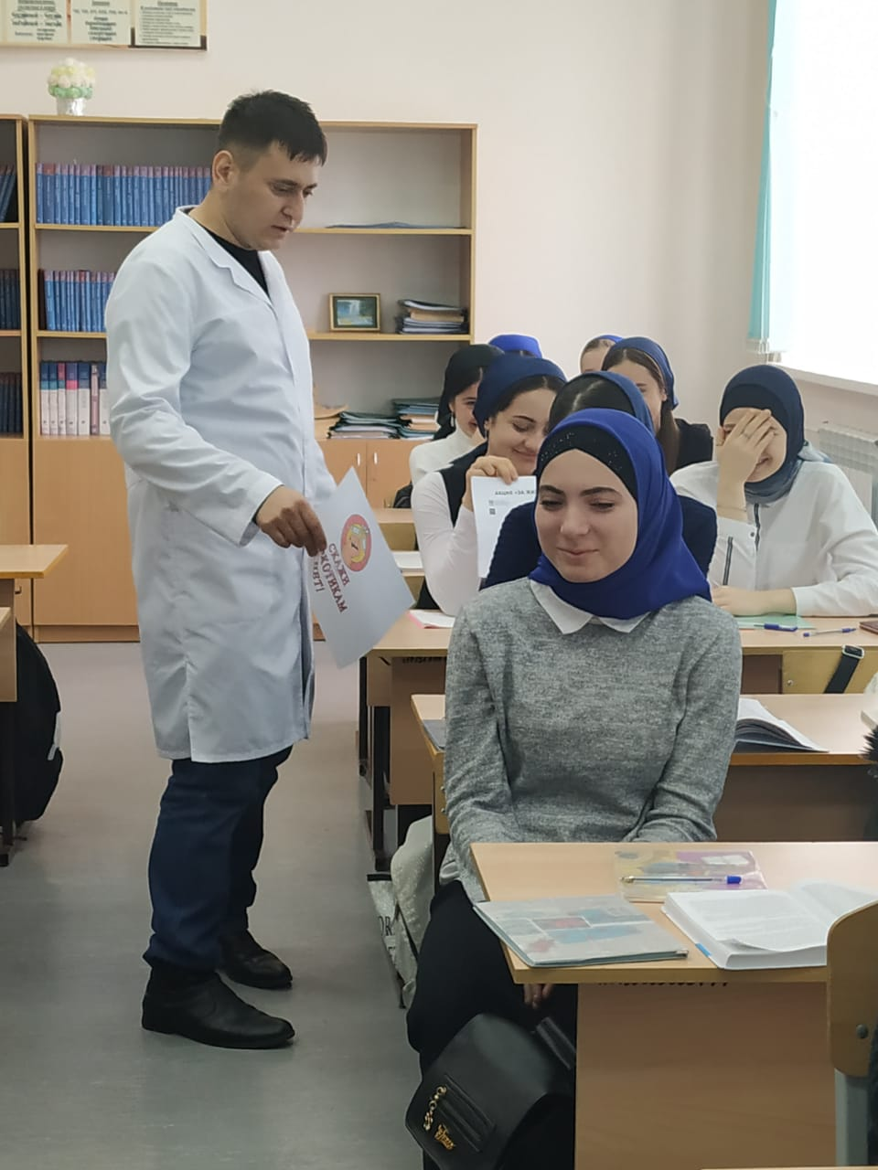 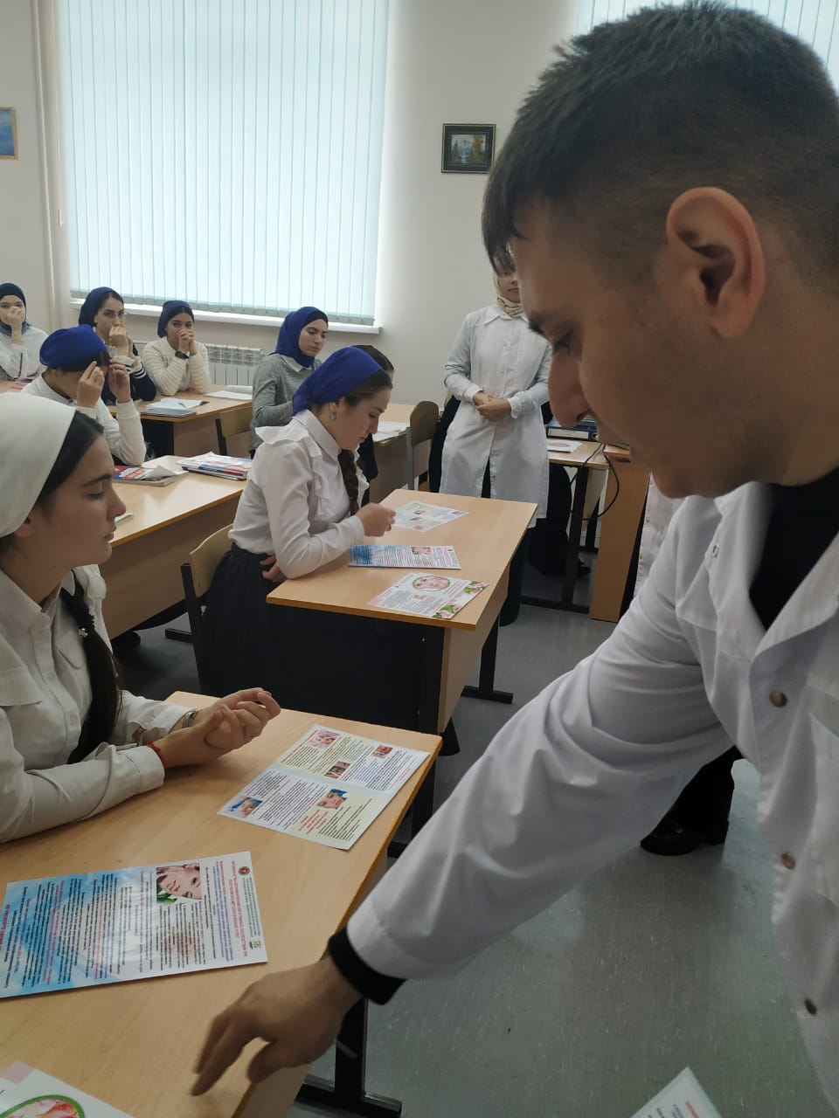

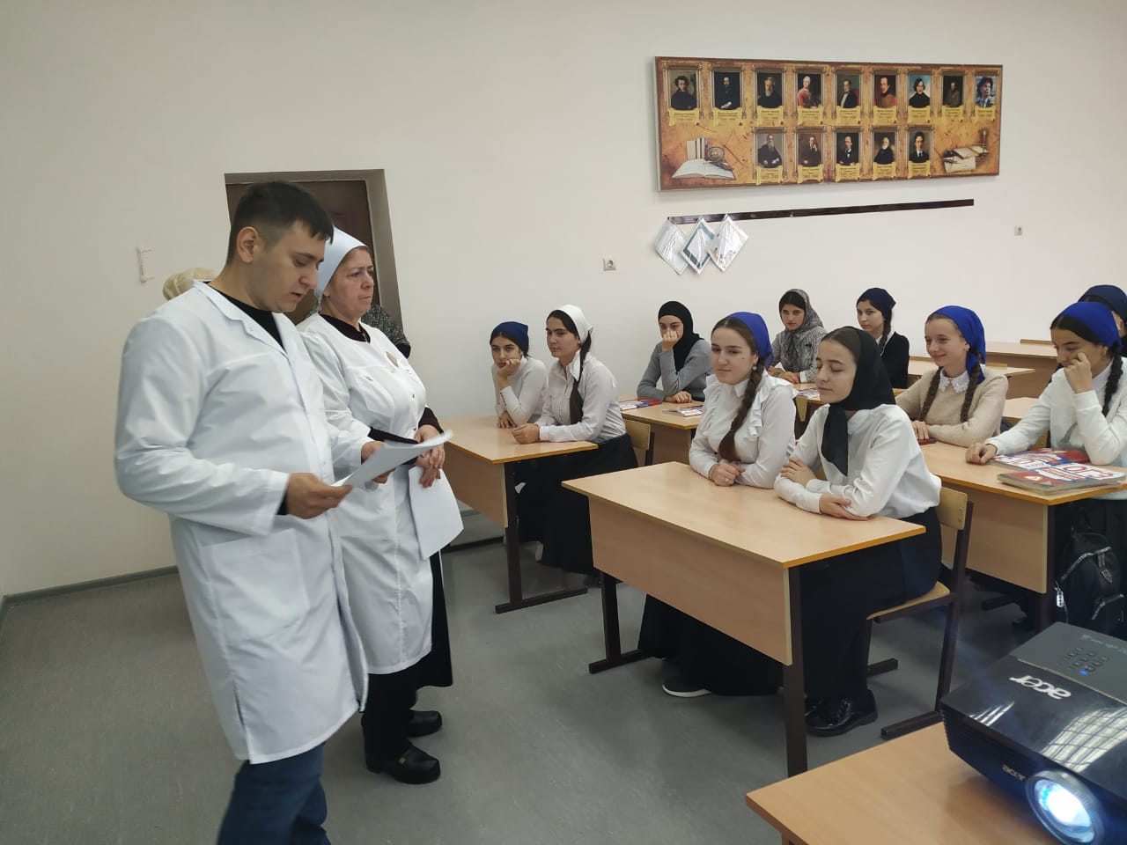

Директор___________М.Л.Махмаева